MICROFIN INTEC SRL
Ceasuri publice si industriale

CEAS PROGRAMATOR MULTIFUNCTIONAL
Tip AHCM – 1C

Utilizare:
Ceasul programator tip AHCM - 1C este un produs inteligent din ultima generatie cu ajutorul caruia se pot realiza mai multe functii de programare si anume:
- Programare de tipul pornit-oprit ( ON – OFF ) .
La orele stabilite de utilizator un contact / releu se inchide si deschide alternativ cu posibilítatea de a realiza un program de comutare cu ciclu de repetare zilnic sau saptamanal Aceaste functie este destinata pentru programarea functionarii automate a unor aparate sau echipamente electrice ( pompe , instalatii de iluminat , aparate si instalatii de incalzire, sisteme de climatizare, etc )

- Programare de tipul IMPULS.
La orele stabilite de utilizator un contact / releu se inchide pentru un interval de timp scurt ( 1….59 sec ) cu posibiliatea de a realiza un program de comanda cu ciclu de repetare zilnic sau saptamanal. Aceasta functie este destinata pentru programarea functionarii automate a soneriei la scoli sau in ateliere de productie pentru avertizarea momentelor de inceput si sfarsit a pauzelor. O alta aplicatie poate fi pentru comanda unor sisteme de sonorizare care marcheaza anumite momente ale zilei.

- Programare de tipul CICLU
Pe durata unui interval de timp stabilit de utilizator un contact / releu se inchide si deschide ciclic, durata de inchidere – ON ( 1sec …..99 min59sec) si deschidere –
OFF (1sec …..90min59sec ) fiind setata de operator.
Aceasta functie este destinata pentru comanda unor procese ciclice sau pentru realizarea unor efecte sonore / luminoase la evenimente speciale / sarbatori.

Mod de functionare:
Ceasul programator este realizat cu microprocesor si o memorie adecvata care permite introducerea si memorarea programului dorit de utilizator.
Programul de comanda stabilit de operator nu este afectat de eventuale intreruperi de tensiune, ceasul mentinand in memorie programul de functionare stabilit de operator, fara tensiune de alimentare, pe o durata de timp de peste 4 ani .
Ceasul programator AHCM – 1C este prevazut cu optiunea de corectie automata a orei la schimbarea orarului iarna vara si invers.

Caracteristici tehnice:
- Tensiune de alimentare: 220V – 50 Hz
- Precizia de mers : ≤ ± 1s / zi la 20 °C
- Programare multifunctionala ( ON-OFF, impuls sau ciclu )
- Memorarea programului de comutare la intreruperea tensiunii in retea: peste 4 ani
- Corectarea autómata orei la schimbarea orarului iarna –vara
- Sarcina de comutare: 16 A / 250V cos φ=1; 10 A / 250V cos φ=0,6
- Temperatura de functionare: - 10 °C ..... + 50 °C
- Montare pe sina DIN 35 mm
- Dimensiuni: 92 x 36 x 66 mm
- Greutate: 140 g

NOTA : Produsul este realizat in conformitate cu nórmele europene ( CE )

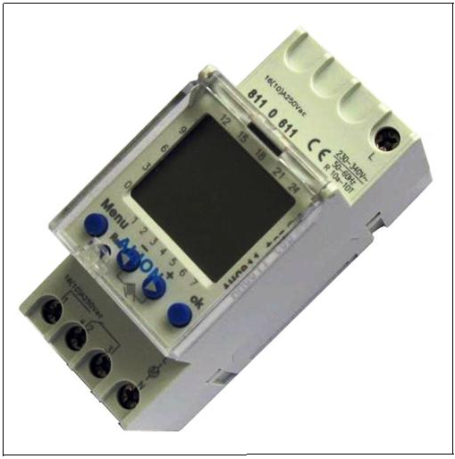Programator multifunctional AHCM – 1C

Livrarea produsului se face pe baza de comanda ferma in cca 3 zile de la transmiterea comenzii.
Comanda se transmite pe fax: 021-2507741 sau e-mail: microfin_intec@yahoo.com
Produsul se livreaza cu instructiuni de utilizare, declaratie de conformitate si certificat de garantie.

